雕幼·采菱园游戏观察记录表格
观察地点 | 小二班建构区 | 观察日期 | 2017.9.25
观察对象 | 建构区幼儿 | 观察者 | 余艳
环境与材料准备：（图文并茂）
- 建构环境
由4x5共30块咖啡色垫子铺成建构区，垫子四周围绕着各种各样的建构材料，每一种材料都有自己的位置，方便孩子们取放。
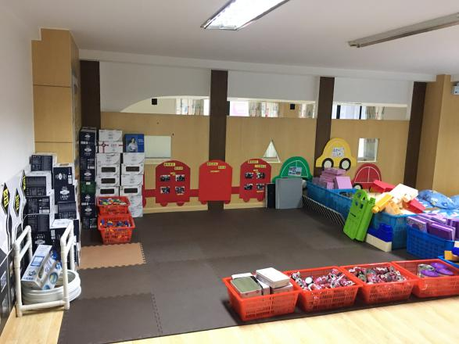
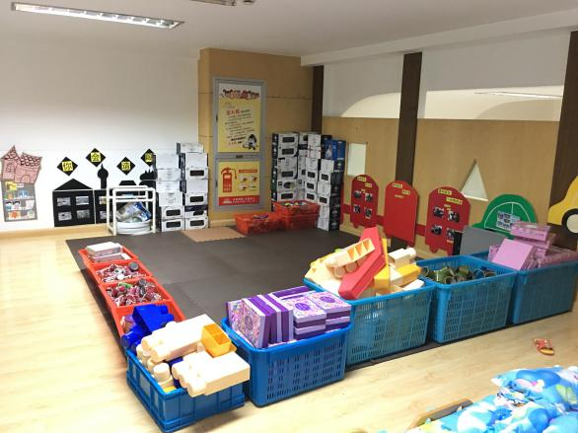
2.材料准备
（1）开放式材料：塑料管子、可用于搭建房屋的小盒子、空易拉罐、纸杯、、空牛奶盒、纸圆筒、塑料水管、塑料圈、铁盒子、奶粉罐
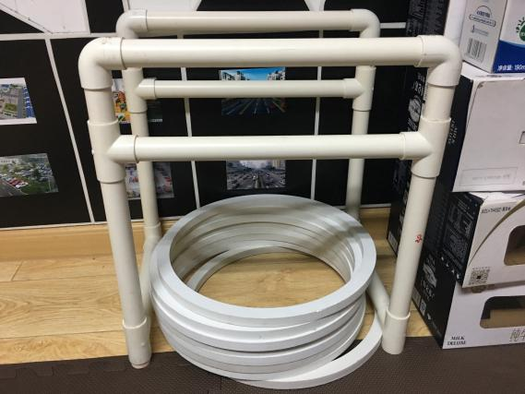
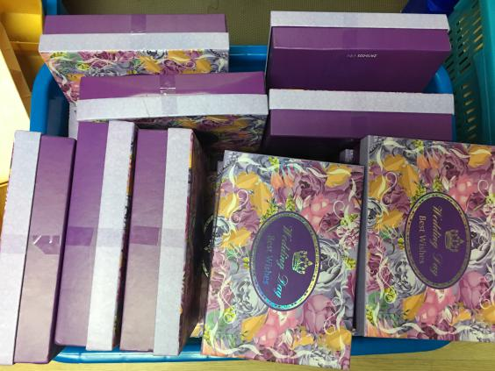
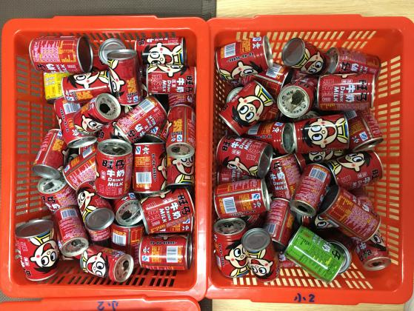
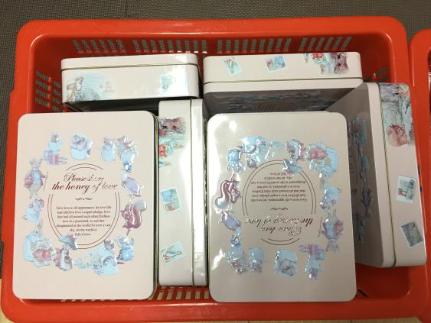

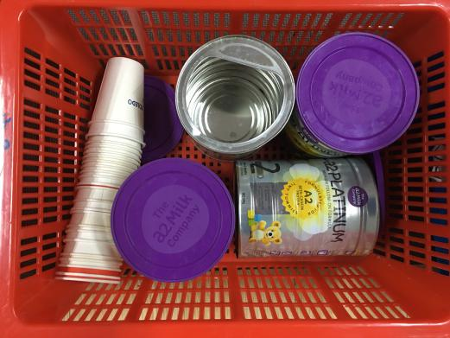
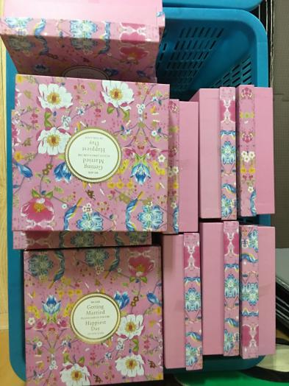
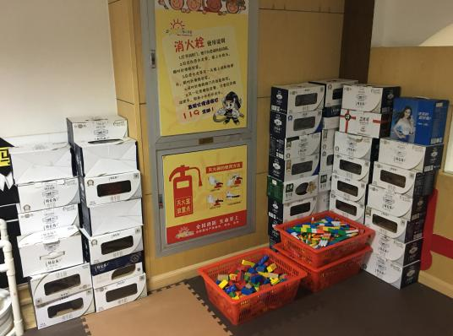
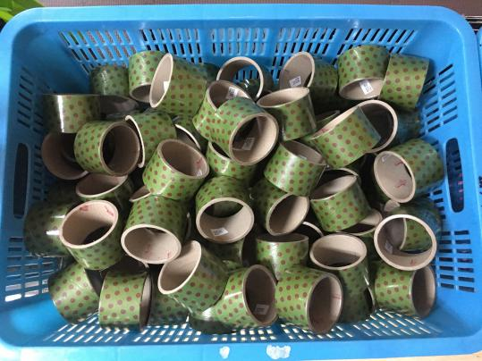
（2）辅助型材料：木头积木、三形扣环、万变旋转、塑料插塑、KT板
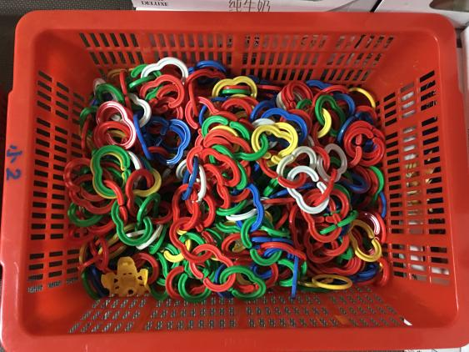
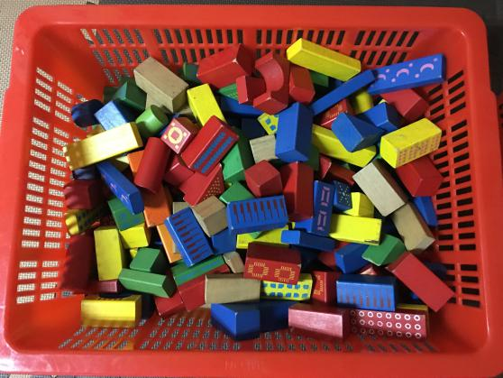
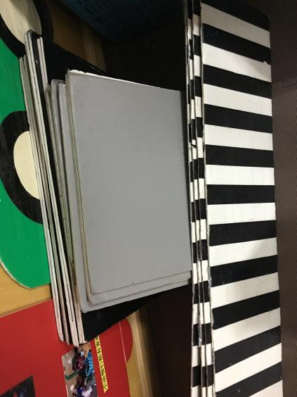
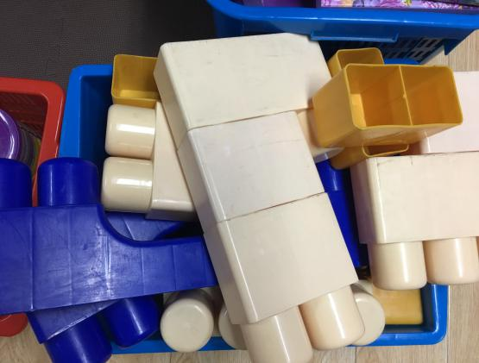

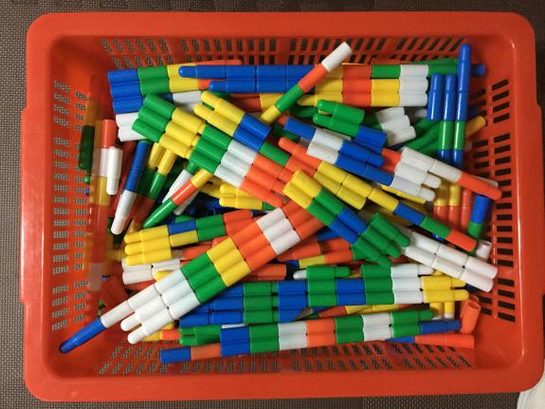
（3）建构设想和信息材料
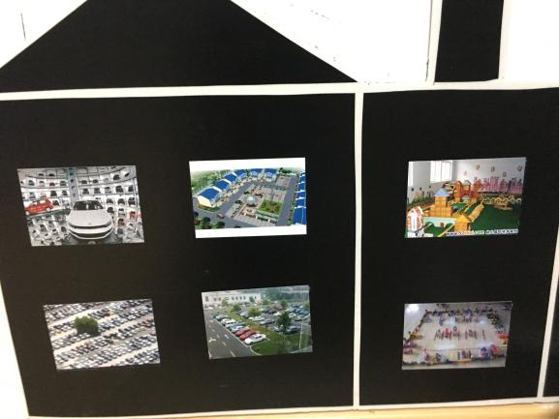
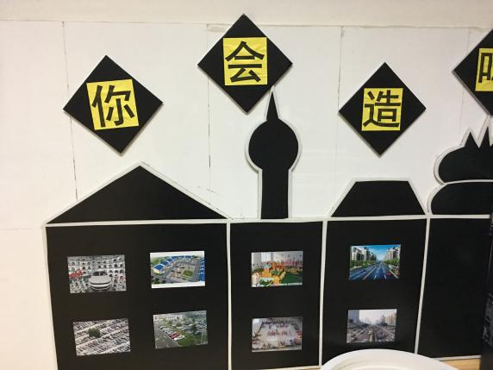

孩子行为：（图文并茂）
观察实录一：
今天的区域活动开始了，有两组小朋友跟着我在建构区进行建构游戏。游戏开始，小朋友分别选择了自己喜欢的建构材料，悦悦选择了易拉罐。首先，悦悦在地上并排摆了两个大易拉罐，然后继续拿大易拉罐一直不停地向上垒高，在垒到第五层时，一个小朋友笑着走过去把易拉罐碰倒了。悦悦没说话，把掉下来的易拉罐又放回到刚刚的位置，然后又去拿其他的易拉罐。
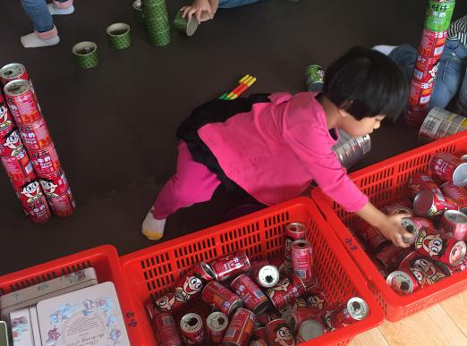
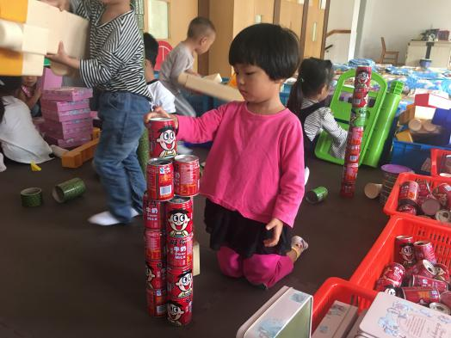
悦悦拿起一个小易拉罐看了一眼，放到了旁边，又拿起一个大易拉罐继续垒高。中途她看见材料筐里有几个不同颜色的易拉罐，她拿起一个黄色的易拉罐看了看，还是放了回去。
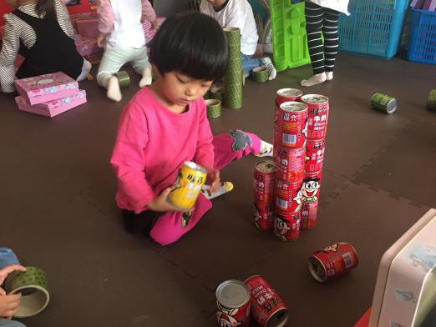
不知不觉悦悦的易拉罐垒高到了第十层，已经快和她的人一样高了，悦悦没有停下来，继续小心翼翼地往上垒放，放到了第十二层的时候，易拉罐已经超过了她的头顶。在最上面一层悦悦只摆放了两个易拉罐，随后悦悦拿起一个绿色的易拉罐垫起脚放到了最上面那两个易拉罐之间上方的位置，当做塔顶的收尾。悦悦又拿了一个纸筒，并且在里面放了一个红色易拉罐，摆在塔底的旁边，像一个门。
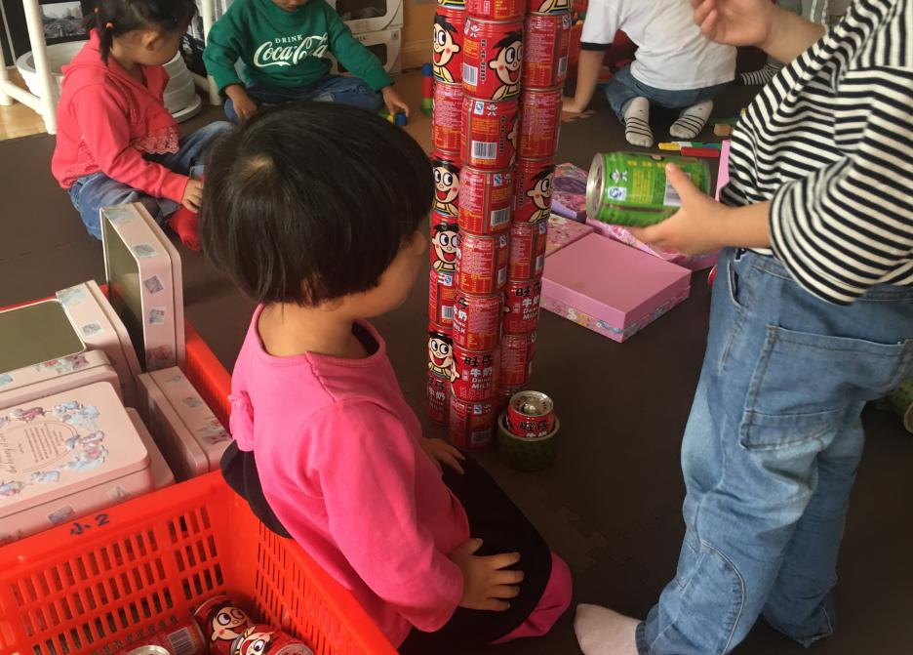
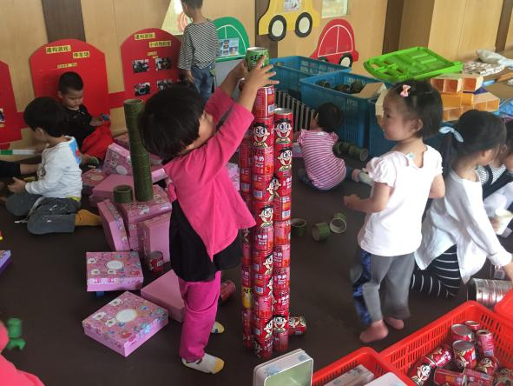
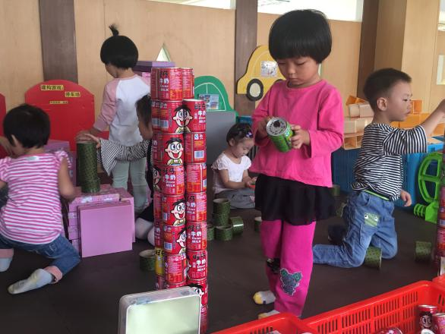
悦悦搭完以后就坐在高塔旁边东看看西看看，或者发呆，不再去来玩别的材料。这个时候傅佳佳走过来，她拿起一个易拉罐，踮起脚放在了悦悦已经搭好的塔顶上。悦悦回头发现她在破坏自己搭好的东西，马上站起来小心的把那个易拉罐拿下来放回筐里，说：“我不想放了。”傅佳佳看看她，过了一会走开了。悦悦继续一个人坐在地上。

观察实录二：
活动开始时，史易然和心雨第一个走到了小盒子的材料筐旁边，他们俩一人拿了一个盒子开始垒高，两个人一起堆得很高，你放一个我放一个，笑的很开心。
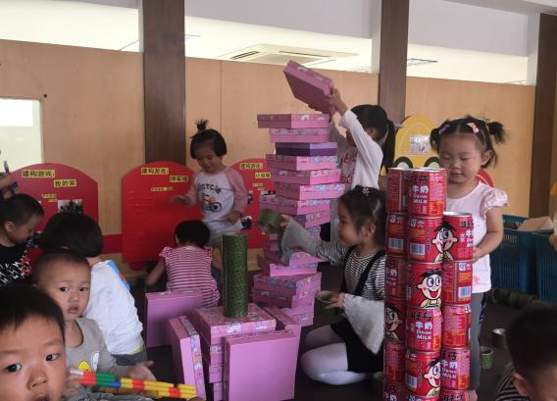
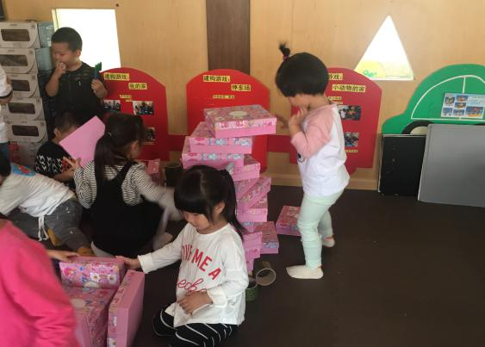
中途盒子被调皮的小朋友撞到了几次，然后有一些盒子就被其他小朋友拿走了。盒子少了很多，两个人玩了一会都去玩别的了。盒子就摊在地上。
史易然看到木头积木就开始搭木头积木，他用长方形的积木和正方形的积木夹杂着垒高，他用长方形的积木当做底，然后往上放了一块拱形镂空的积木，再往上放了一块长方形的积木，然后又放了一块形状相同的拱形镂空的积木。再在上面放了两个圆柱体，中间夹了块长方形的积木，看起来像屋顶。搭完这个房子，他又在旁边搭了一座很高的房子，用各种形状的积木垒高。
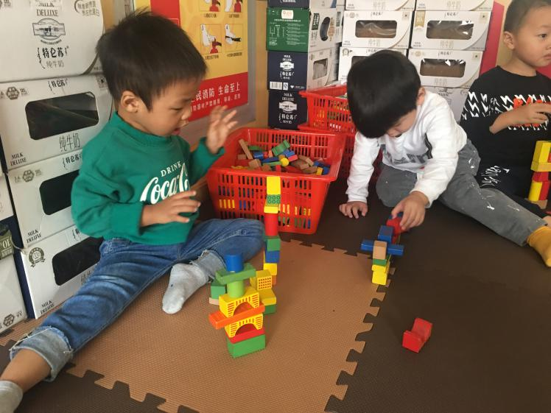
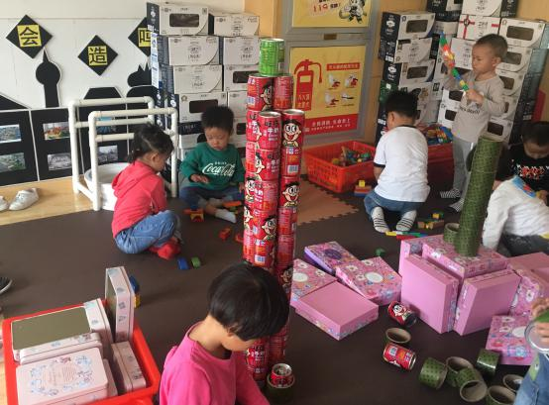
突然旁边一个小朋友用脚踢倒了他的积木，他大叫起来：“哎呀，我的积木！你让开！你让开！我的积木！”那个小朋友没有理他，史易然顿了顿目光搜寻着我，看到我以后立刻委屈地跟我说：“老师，他弄倒了我的积木！”我示意那个小朋友往旁边去一点，史易然才坐了下来继续搭高楼。搭了一会，宋亦航走了过来，他也拿了一块积木小心翼翼地放在了史易然搭好的房子上，史易然看了看积木，又看了看宋亦航，也拿了一块积木放了上去，两个人一起搭的比刚刚的楼还高，两个人开心地笑了。
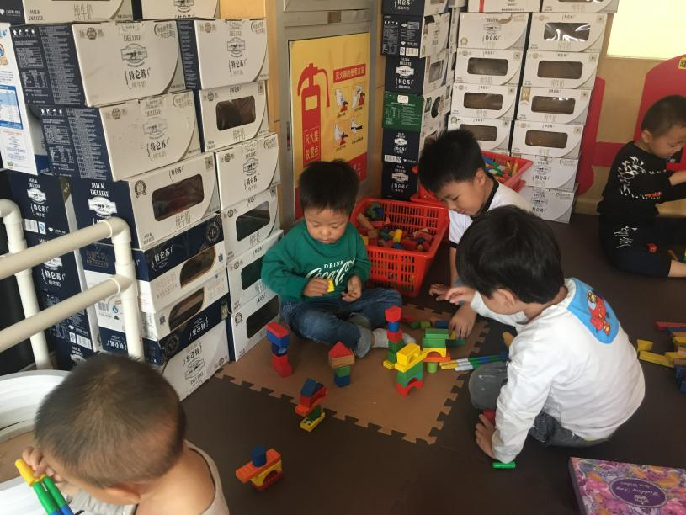
分析与调整：
在悦悦的案例中可以看出悦悦正处于积木建构的阶段中的第2阶段：“排”与“塔”阶段。首先，悦悦将积木直接放在自己的面前搭建，并且一直在垒高。并且悦悦全程的兴趣点都在垒高上，她用空易拉罐搭建了一座很高的建筑物。游戏中途有小朋友碰倒她的建筑物时，她没有大喊大叫，也没有责怪别人，而是自己捡起来继续默默地垒高。从这里我发现悦悦很有耐心，做事情细心而且坚持不懈。她一个人一直坐在那完成了整个建筑物的搭建，哪怕倒了也没放弃，非常有恒心。在观察中，从悦悦挑选易拉罐可以看出她是有目的性的在挑选材料，她只需要大易拉罐和红色的易拉罐。这里我也反思了一下，为什么其他颜色的易拉罐只有几个？如果易拉罐的颜色丰富一些，这样也许小朋友在色彩和设计上会有更多的选择和想象。后面悦悦在建筑物顶上放了一个不同颜色的易拉罐用来装饰，说明她已经有基本的美感，有对自己的建筑物的设计，这个装饰行为有一些类似“第5阶段：图案”，但又还差一点。
这次观察，在小朋友去改造她的建筑物这一段，我发现悦悦的语言表达能力有些薄弱，并且与其他小朋友的交往很少，基本没有交流，并且不太愿意与其他人合作游戏。幼儿在运用语言进行交流的同时，也在发展着人际交往能力、理解他人和判断交往情节的能力、组织自己思想的能力。《纲要》指出，应“支持、鼓励、吸引幼儿与教师、同伴或其他人交谈，体验语言交流的乐趣......”在这方面，我还需要多鼓励、引导幼儿。因为幼儿阶段是人社会性发展的重要时期，也是人的个性初具雏形的时期。所以这个时期是很重要的，面对这样性格的小朋友，我要更加关注，及时给予引导加鼓励。
然后在第二个案例中，我发现史易然、心雨和宋亦航小朋友都是非常乐于与人合作的小朋友，并且合作的非常开心。刚开始这两个小朋友因为被别人拿走了一部分盒子，盒子不够了而换了其他材料，并且没有把地上不玩的材料收回去。这里我犯了个错误，我没有结合小班小朋友的情况来准备好材料。对于小班幼儿来说，给幼儿提供足够数量的建构材料是非常重要的。小班年龄段的幼儿喜欢相互模仿，使用相同的材料，因此为小班提供的建构材料应该种类要少，但是数量要足够多。我没有结合这一点，因此材料准备不够充分，影响了小朋友在游戏中的发挥。后面这两个小朋友在选择放弃这种材料时，并没有把地上不玩的材料收回材料筐，这反应了我在讲述建构游戏的规则时，小朋友没有记住。以后我应该每一次游戏时都引导幼儿形成规则意识。
我观察到史易然建构的方式也是垒高，但是与悦悦又有所不同。他们俩选择的材料大小不一、形状不一、颜色也不一样，两个人都有自己的想法与创意，创造了自己的搭法与建筑造型。史易然在中途遇到小朋友提倒他的积木时，他先是选择了自己解决，在自己解决失败时选择了求助老师，遵守规则，没有用暴力解决。
通过这次的观察，我发现孩子在游戏中的状态反应出他们在建构的经验上是很缺乏的，起初他们并不了解这些积木该如何的组合、拼搭，只是根据自己的已有经验和兴趣在玩。同时，孩子之间基本没有交流、没有合作。而整个区域的环境创设对孩子拼搭的启发也不多，虽然我在墙上贴了建筑物的图片，但对于小班幼儿有些难，幼儿完全在根据自己的已有经验在尝试建构。
经过这次观察与思考，我在环境的创设上做了一次调整。

调整：
- 在区域的墙壁上张贴一些简单而又常见的建筑物图片，激发孩子构建的兴趣，方便小班孩子看懂。
- 重新收集相同种类、不同颜色的易拉罐和小盒子。
- 游戏前多强调几遍游戏规则。
- 适当介入、引导幼儿合作、交流。

